**Слайд 1:**

Шановні голова та члени атестаційної коміссії

До вашої уваги пропонується дипломна робота ,яка присвячена темі «**Імітаційна модель процесу захисту інформації на голографічних дисках із використанням фазової маски**»

**Слайд 2 :**

Метою роботи було:

* розробка комп'ютерної моделі процесу запису і відновлення голограм Фур'є
* розробка програмного продукту для забезпечення навчального процесу ФКН за курсом «оптоінформатика»

**Слайд 3:**

**будь-які пристрої містять технологію зберігання даних. Важливою частиною зберігання є захист інформації**

Людство щорічно накопичує близько 5ти екзабайт інформації і темпи продовжують рости.

Такі тенденції потребують створення все більш ємних, швидких і надійних пристроїв для зберігання даних.

На сьогоднішній день найперспективнішим є голографічні пристрої пам'яті.

**Слайд 4:**

в чому ж перевага таких пристроїв ?

висока щільність запису (т.я. у голографічного пам'яті дані можна записувати по всьому об'єму пам'яті за допомогою різних кутів нахилу лазера.)

велика швидкість зчитування (голографічна пам'ять дозволяє використовувати мільйони одночасних потоків запису, збільшуючи швидкість в відповідне число раз.)

**Слайд 5:**

Для розуміння принципів роботи цієї системи слід ознайомиться з фізичними та цифровими принципами голографії.

Для запису, промінь лазера розділяється на на два променя. Один з них використовується як опорний, а іншим висвітлюється об'єкт. При перетині в певній області простору ці промені створюють інтерференційну картину. Якщо в цю область помістити прозорий фоточутливий носій, то в ньому збережеться інтерференційна картина (голограма).

Для читання досить освітити носій опорним променем, і після їх взаємодії ми отримаємо промінь з точною копією записаних даних.

Для якісного відновлення інформації необхідно забезпечити співпадіння опорного променя при запису та зчитування. Цей факт є основою для кодування інформації на голографічному диску

Якщо користувач при запису створює лише йому відому структуру опорного променя, за допомогою фазової маски, ніхто інший не може відтворити зображення якщо структура маски не відома.

**Слайд 6:**

Дуже важливою особливістю голографічного методу запису є те, що на носій інформація записується не про самий об’єкт, а його Фур’є- образ.

На фізичному рівні це досягається лінзою.

Ця особливість була врахована при створені імітаційної моделі

**Слайд 7:**

Тепер перейдемо до перегляду безпосередньо моделі

В загальному вигляді голографічну модель запису і відновлення інформації я розбив на 9 етапів. Її можна побачити на слайді (детальный разбор по слайду).

Cпочатку ми задаємо об’єкт та опорний елемент і переводимо їх у Фур'є-площину. Потім записуємо голограму цих єлементів.

Далі задаємо ключ і також переводимо його у Фур'є-площину.

Потім відновлюємо голограму за допомогою обраного ключа використовуючи зворотнє перетворення Фур’є.

Якщо ж ключ та опорний елемент співпадають , то об’єкт відтворюється до початкової її форми.

**Слайд 8:**

Для реалізації цієї моделі. було обране середовище Visual Studio 2015, зокрема його розширення Visual C#. Воно має весь необхідний інструментарій для створення такого виду програмних продуктів.

На слайді представлені (показывать)

Об’єкт------ , опорний елемент за допомогою якого ми створюємо голограму, її можна побачити тут,

Ключ------ , відновлення голограми з використанням цього ключа------

Якби ключем ми б вибрали зображення однакове з опорним елементом, то голограма відновилася б без викривлень. (це можно побачити у відповідній області----- )

**варто зауважити**

Так як голографічний процес запису і відновлення інформації заснований на створенні голограм і найбільш часто використовуються саме Фур'є-голограми, то для комп'ютерного моделювання такого процесу необхідно використовувати двовимірне перетворення Фур'є.

Для реалізації перетворення був обраний алгоритм швидкого перетворення Фур'є (ШПФ), зокрема Алгоритм Кулі-Тьюкі.

У результаті вийшов досить зручний і зрозумілий інтерфейс.

**Слайд 9:**

Перейдемо безпосередньо до програми

Для початку нам потрібно вибрати вхідні дані у вигляді БМП зображень

Їх можно обрати із бібліотеки або створити самостійно , з використанням будь-якого графічного редактора.

В якості об’єкту можна вибрати (наприклад )зображення бджілки , на слайді під ним можна побачити його фур’є образ.

В якості опрної хвилі використаємо зображення у вигляді простої точки

В якості відновлюваної хвилі виберемо зобрження у вигляді 3 точок

Результат відновлення голограми при розбіжності хвиль наведено тут ---------

Як видно зображення сильно відрізняється від початкового в той же час, якщо ми виберемо в якості відновлювальної хвилі зображення у вигляді 1 точки, ми отримаємо ідеальне відновлення об'єкта.

Наведені картинки переконливо ілюструють основні фізичні процеси, які відбуваються під час запису і відновленні голограми, а також можливість її кодування з допомогою опорних хвиль.

**Слайд 10:**

Таким чином в дипломній роботі

* Проаналізовано голографічний метод запису і відновлення інформації як один з найбільш сучасних і найперспективніших.

……………..

* В [информационных технологиях](https://ru.wikipedia.org/wiki/%D0%98%D0%BD%D1%84%D0%BE%D1%80%D0%BC%D0%B0%D1%86%D0%B8%D0%BE%D0%BD%D0%BD%D1%8B%D0%B5_%D1%82%D0%B5%D1%85%D0%BD%D0%BE%D0%BB%D0%BE%D0%B3%D0%B8%D0%B8) и [связи](https://ru.wikipedia.org/wiki/%D0%A1%D0%B2%D1%8F%D0%B7%D1%8C_(%D1%82%D0%B5%D1%85%D0%BD%D0%B8%D0%BA%D0%B0)), **мультиплекси́рование** ([англ.](https://ru.wikipedia.org/wiki/%D0%90%D0%BD%D0%B3%D0%BB%D0%B8%D0%B9%D1%81%D0%BA%D0%B8%D0%B9_%D1%8F%D0%B7%D1%8B%D0%BA) *multiplexing, muxing*) — уплотнение канала, т. е. передача нескольких потоков (каналов) данных с меньшей скоростью (пропускной способностью) по одному каналу.
* **Дискретизация** (от [лат.](https://ru.wikipedia.org/wiki/%D0%9B%D0%B0%D1%82%D0%B8%D0%BD%D1%81%D0%BA%D0%B8%D0%B9_%D1%8F%D0%B7%D1%8B%D0%BA) *discretio* — «различать», «распознавать») — преобразование непрерывной [функции](https://ru.wikipedia.org/wiki/%D0%A4%D1%83%D0%BD%D0%BA%D1%86%D0%B8%D1%8F_(%D0%BC%D0%B0%D1%82%D0%B5%D0%BC%D0%B0%D1%82%D0%B8%D0%BA%D0%B0)) в [дискретную](https://ru.wikipedia.org/wiki/%D0%94%D0%B8%D1%81%D0%BA%D1%80%D0%B5%D1%82%D0%BD%D0%BE%D1%81%D1%82%D1%8C).
* **Фока́льная пло́скость** в [параксиальной](https://ru.wikipedia.org/wiki/%D0%9F%D0%B0%D1%80%D0%B0%D0%BA%D1%81%D0%B8%D0%B0%D0%BB%D1%8C%D0%BD%D0%BE%D0%B5_%D0%BF%D1%80%D0%B8%D0%B1%D0%BB%D0%B8%D0%B6%D0%B5%D0%BD%D0%B8%D0%B5) [оптике](https://ru.wikipedia.org/wiki/%D0%9E%D0%BF%D1%82%D0%B8%D0%BA%D0%B0) — [плоскость](https://ru.wikipedia.org/wiki/%D0%9F%D0%BB%D0%BE%D1%81%D0%BA%D0%BE%D1%81%D1%82%D1%8C_(%D0%B3%D0%B5%D0%BE%D0%BC%D0%B5%D1%82%D1%80%D0%B8%D1%8F)), перпендикулярная [оптической оси](https://ru.wikipedia.org/wiki/%D0%9E%D0%BF%D1%82%D0%B8%D1%87%D0%B5%D1%81%D0%BA%D0%B0%D1%8F_%D0%BE%D1%81%D1%8C) и проходящая через передний или задний [фокус](https://ru.wikipedia.org/wiki/%D0%A4%D0%BE%D0%BA%D1%83%D1%81_(%D1%84%D0%B8%D0%B7%D0%B8%D0%BA%D0%B0)), называется передней или задней фокальной плоскостью соответственно

**Дискретне перетворення Фур'є** (**ДПФ**, [англ.](https://uk.wikipedia.org/wiki/%D0%90%D0%BD%D0%B3%D0%BB%D1%96%D0%B9%D1%81%D1%8C%D0%BA%D0%B0_%D0%BC%D0%BE%D0%B2%D0%B0) *Discrete Fourier Transform*) — це математична процедура, що використовується для визначення гармонічного, або частотного, складу дискретних сигналів. ДПФ є однією з найбільш розповсюджених і потужних процедур цифрової обробки сигналів. ДПФ дозволяє аналізувати, перетворювати і синтезувати сигнали такими способами, які неможливі при неперервній (аналоговій) обробці.

Алгоритм Кули-Тюки

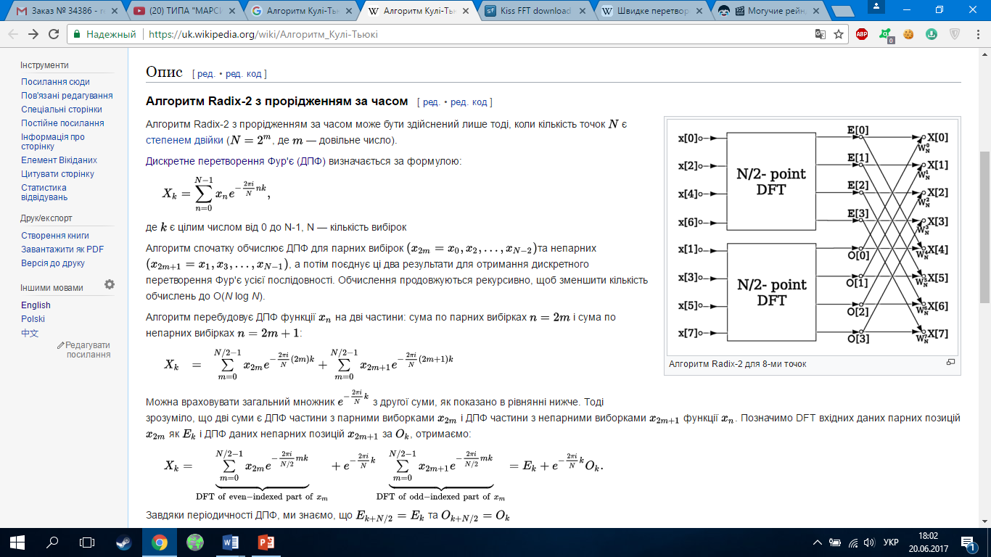

**Дифракція** — явище, що виникає при поширенні [хвиль](https://uk.wikipedia.org/wiki/%D0%A5%D0%B2%D0%B8%D0%BB%D1%8F) (наприклад, [світлових](https://uk.wikipedia.org/wiki/%D0%A1%D0%B2%D1%96%D1%82%D0%BB%D0%BE) і [звукових](https://uk.wikipedia.org/wiki/%D0%97%D0%B2%D1%83%D0%BA) хвиль). Суть цього явища полягає в тому, що хвиля здатна оминати перешкоди. Це зумовлює те, що хвильовий рух спостерігається в області за перешкодою, куди хвиля не може потрапити прямо.

**Інтерфере́нція хвиль** (*від*[*лат.*](https://uk.wikipedia.org/wiki/%D0%9B%D0%B0%D1%82%D0%B8%D0%BD%D1%81%D1%8C%D0%BA%D0%B0_%D0%BC%D0%BE%D0%B2%D0%B0) inter*— взаємно, між собою;*[*лат.*](https://uk.wikipedia.org/wiki/%D0%9B%D0%B0%D1%82%D0%B8%D0%BD%D1%81%D1%8C%D0%BA%D0%B0_%D0%BC%D0%BE%D0%B2%D0%B0) ferio*— вдаряю, вражаю*) — явище накладання двох або більше [когерентних](https://uk.wikipedia.org/wiki/%D0%9A%D0%BE%D0%B3%D0%B5%D1%80%D0%B5%D0%BD%D1%82%D0%BD%D1%96%D1%81%D1%82%D1%8C) хвиль, в результаті чого в одних місцях спостерігається підсилення результуючої хвилі (інтерференційний максимум), а в інших місцях послаблення (інтерференційний мінімум).

**Когере́нтность** (от [лат.](https://ru.wikipedia.org/wiki/%D0%9B%D0%B0%D1%82%D0%B8%D0%BD%D1%81%D0%BA%D0%B8%D0%B9_%D1%8F%D0%B7%D1%8B%D0%BA) *cohaerens* — «*находящийся в связи*») — [скоррелированность](https://ru.wikipedia.org/wiki/%D0%9A%D0%BE%D1%80%D1%80%D0%B5%D0%BB%D1%8F%D1%86%D0%B8%D1%8F) (согласованность) нескольких колебательных или волновых процессов во времени, проявляющаяся при их сложении.

Фур'є-образ транспаранта має вигляд:

T( ξ, η ) = t (x, y) exp[-2πi ( ξx + ηy )]dxdy

**Волна́** — изменение некоторой совокупности физических величин (характеристик некоторого [физического поля](https://ru.wikipedia.org/wiki/%D0%9F%D0%BE%D0%BB%D0%B5_(%D1%84%D0%B8%D0%B7%D0%B8%D0%BA%D0%B0)) или [материальной среды](https://ru.wikipedia.org/wiki/%D0%A1%D0%BF%D0%BB%D0%BE%D1%88%D0%BD%D0%B0%D1%8F_%D1%81%D1%80%D0%B5%D0%B4%D0%B0))

**Амплиту́да** ([лат.](https://ru.wikipedia.org/wiki/%D0%9B%D0%B0%D1%82%D0%B8%D0%BD%D1%81%D0%BA%D0%B8%D0%B9_%D1%8F%D0%B7%D1%8B%D0%BA) *amplitudo* — значительность, обширность, величие, обозначается заглавной буквой А) — максимальное значение смещения или изменения переменной величины от среднего значения при [колебательном](https://ru.wikipedia.org/wiki/%D0%9A%D0%BE%D0%BB%D0%B5%D0%B1%D0%B0%D0%BD%D0%B8%D1%8F) или [волновом](https://ru.wikipedia.org/wiki/%D0%92%D0%BE%D0%BB%D0%BD%D0%B0) движении.

**Фа́за колеба́ний** полная — аргумент периодической функции,описывающей [колебательный](https://ru.wikipedia.org/wiki/%D0%9A%D0%BE%D0%BB%D0%B5%D0%B1%D0%B0%D0%BD%D0%B8%D1%8F) или [волновой](https://ru.wikipedia.org/wiki/%D0%92%D0%BE%D0%BB%D0%BD%D0%B0) процесс.